Zadania dla klasy Va i Vb
(11.05-17.05.2020)
Oto nowe karty pracy, na ten tydzień. Jeśli ktoś nie zrobił poprzednich, to bardzo proszę o uzupełnienie
i odesłanie mi zrobionych zadań. Będę czekać na nie. Część już dostałam i bardzo się z tego powodu cieszę.
Chciałabym, aby te zadania zostały przez Was robione w miarę systematycznie. Mam nadzieję, że otrzymam je do 17.05.2020 r.

Mnożenie ułamków przez liczby całkowite i ułamki.
- Oblicz w pamięci.

- 0,6 • 2 =
- 4,2 • 3 =
- 1,3 • 4 =
- 2,8 • 2 =
- 6,01 • 2 =
- 0,11 • 5 =
- 0,3 • 7 =
- 0,6 • 4 =
- 1,07 • 8 =

- Oblicz i uzupełnij diagram.
a)
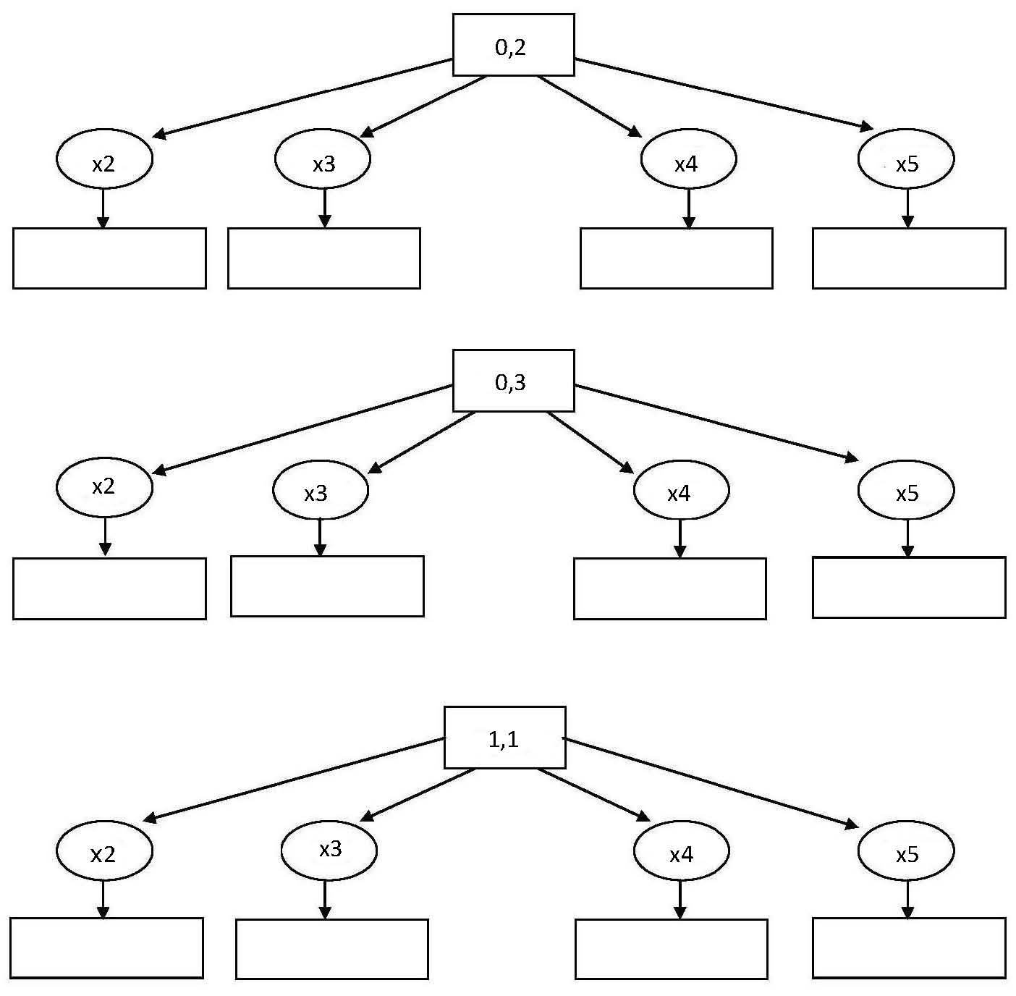
b)
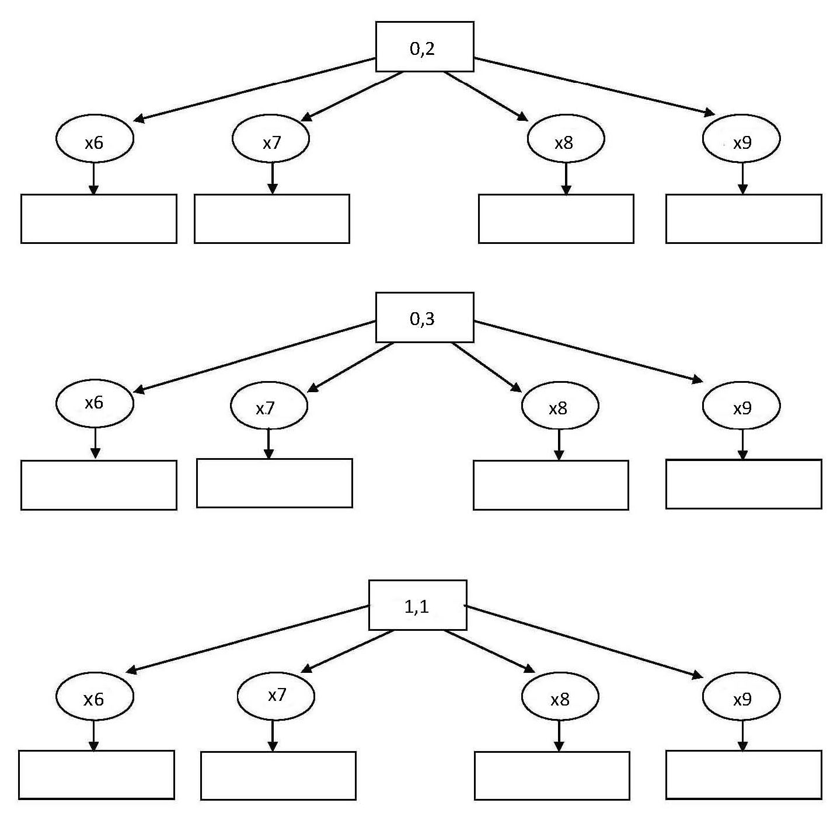

- Oblicz pisemnie.
a) 3,31 • 0,3 = b) 4,27 • 1,2 = c) 1,255 • 2,5 =

3,31 4,27 1,255
• 0,3 • 1,2 • 2,5

d) 3,031 • 7,1 = e) 0,11 • 2,1 = f) 27,3 • 3,6 =

3,031 0,11 27,3
• 7,1 • 2,1 • 3,6

- Połącz kropki według wzoru.
- Znajdź 7 różnic.
